

i
Impulser la recherche académique
Avril 2022

PROPOSITION COMMERCIALE

CI-LARES : site web pour la mise en relation qualitative des compétences et activités du LARES

Moussa SALL, Directeur de SanarSoft
Tel : 77 234 91 86 / sall.moussa@sanarsoft.com



Contenu
de la proposition

1. Qui sommes-nous (p.1)
- Références

2. Offre technique (p.2)
2.1 Aperçu général de la solution
- Analyse des besoins
- Nature de la proposition
- Fonctionnalités principales de l’application utilisée
- Résultat attendu
2.2 Mise en œuvre
- Proposition d’une phase de faisabilité
- Réalisation

3. Offre financière (p.7)
4. Délai de livraison (p.8)
5. Conclusion (p.9)
6. Annexes à l’offre (p.10)
6.1 Notre équipe est enthousiaste et engagée à vos côtés
6.2 Deux références du CI-SanarSoft proches de l’application proposée
6.3 Contact SanarSoft

1.- QUI SOMMES NOUS

 | 
SanarSoft est une startup de service et d’ingénierie informatique créée en 2014 et constituée par une équipe mixte de 5 étudiants(es) et ex-étudiants de l’Université Gaston Berger de Saint-Louis, vice lauréate en 2015 du challenge Startup GAINDE Entreprendre.  Elle est immatriculée au Registre de la Chambre de Commerce et des Métiers de Saint-Louis en Décembre 2016 sous le numéro : SN-SLT-2016-C-2169 NINEA : 006177431. | L’IRD est un organisme de recherche pluridisciplinaire reconnu internationalement, travaillant principalement en partenariat avec les pays méditerranéens et intertropicaux.  L’IRD est à l’origine du projet Centre d’Informations (CI) et collaborateur de SanarSoft dans le cadre d’un contrat de partenariat (n°308485/00).

Une équipe enthousiaste et engagée à vos côtés
Les membres de notre équipe, participants à ce projet, vous sont présentés en annexe, p.10

Références
L’application proposée a déjà été mise en œuvre dans plusieurs domaines :
- Communication externe
  - http://css5-ird.science: Cartographie des métiers de la recherche de l’IRD
(voir présentation en annexe)
  - http://cbgp-slideshows.eu: navigation thématique dans les conférences d’une unité de recherche en biologie des populations
(voir présentation en annexe)
- Communication interne, gestion de projets
  - http://SanarSoftQualite.biz: Assurance qualité d’une entreprise
- Conservation des savoirs
  - http://PecheGuinee2000.fr: La pêche en République de Guinée à l'aube du XXIème siècle

2.- OFFRE TECHNIQUE

2.1 Aperçu général de la solution

Analyse des besoins
Ce chapitre présente l’analyse des besoins exprimés par le LARES et sur la base desquels la proposition ci-après a été élaborée.
- Le LARES pâtit d’un manque d’outils web pour la communication sur ses chercheurs et ses activités scientifiques ; cette situation pose question dans la perspective de la visibilité du LARES à la hauteur de la qualité de ce laboratoire. Pour améliorer cette visibilité il est nécessaire de faire bénéficier au laboratoire un portail web fiable où il peut avoir accès aux compétences rassemblées de ses chercheurs tout en constituant une vitrine de communication et de publication de ses activités.
- Ce portail devrait répondre à des questions telles que « Quels sont les domaines de compétences des chercheurs du LARES ? », « Quels enseignants-chercheurs et quels contenus sont disponibles pour chaque compétence ? », « Quels enseignements sont prodigués ?», « Quelle est la production du LARES dans un domaine donné ? », « Quelles sont les activités du LARES ? »
- On devrait être de même en mesure de pouvoir accéder :
  - Pour chaque chercheur du laboratoire à son activité, ses axes de recherche, sa production, etc. ;
  - Pour chaque domaine de compétences du laboratoire, les chercheurs associés, les activités menées, les thèses soutenues ou en cours dans ce domaine, les séminaires à venir ou passés etc. ;
  - Pour chaque filière, la liste des cours qui sont dispensés, le profil des enseignants-chercheurs qui le dispensent, le contenu de l’enseignement, les spécialisations futures possibles, etc. ;
  - Pour chaque activité (séminaires, conférences…) du laboratoire, les thèmes abordés, les dates auxquelles elles ont été tenues, les présentations qui ont été faites, etc. ;
  - Aux actualités du laboratoire (conférences, panels, séminaires…) à venir.
- Le site actuel du LARES n’est pas complet et devrait être augmenté avec ce type d’informations
- Pour être efficace un tel portail devrait pouvoir être mis à jour régulièrement
- Le problème principal c’est l’acquisition de l’information plus que l’outil pour la représenter
- Il faudrait de même mettre en place un mécanisme permettant de diffuser l’information concernant les nouvelles productions des chercheurs du laboratoire, les séminaires, les conférences.

Nature de la proposition
Le Centre d’Informations (CI) que nous proposons pour le LARES ci-après dénommé le CI-LARES, est une solution TIC de service et d’informatique qui décrit la vie du laboratoire en mettant en relation les compétences des chercheurs, les activités du laboratoire (séminaires, conférences, panels etc…), les domaines de compétence ainsi que les actualités du laboratoire etc. à partir de mots clefs les caractérisant. Le contenu fourni inclura de même des liens vers des informations circonstanciées, documentées et bien illustrées (cours, articles, travaux dirigés, page ResearchGate, Curriculum Vitae, blog…) pour les chercheurs et pour les activités (thèmes, domaines de compétences, chercheurs associés, date et vidéos ou enregistrement si nécessaire).
Une des principales composantes de cette proposition est la mise en place et l’exécution par nos soins d’une procédure fiable et pérenne pour obtenir concrètement auprès des chercheurs ou personnes ressources leur accord et leur contribution à l’alimentation du CI-LARES (section mise en œuvre, p.5) avec les services compétents de l’UFR.
Enfin, nous mettrons en place en tenant compte de vos contraintes un principe d’amélioration continue pour l’alimentation durable de votre CI-LARES pour un résultat de qualité à la hauteur de vos informations.

Fonctionnalités principales de l’application utilisée
La solution informatique proposée est spécifiquement construite pour répondre aux exigences (nature et qualité des contenus) de l’approche que nous vous proposons.
L’application fournira des accès multiples aux informations (index, table des matières, sections, regroupements typologiques...) avec des regroupements utiles, intéressants, inattendus. De plus la traçabilité et la pérennité des données sont garanties car la technologie proposée est robuste dans le temps.
L’application est complète avec un masque de saisie, un protocole internet et une application Java. L’accès à l’application se fera via un navigateur web ; et elle pourra être hébergée sur disque dur en local ou sur un serveur pour une diffusion large ou intranet.
Les informations qui seront intégrées dans le CI-LARES se présentent sous la forme d’une base SQL standard ainsi que sous la forme de liens internet accessibles via leur URL. L’interfaçage/l’interopérabilité entre le CI-LARES et le site www.ugb.sn de l’UGB pourra donc être envisagée. Mais il faut noter que se sera deux sites totalement indépendants.

Résultat attendu
A l’exemple d’un chercheur l’accès au profil détaillé aboutira à une page décrivant les compétences et les ressources fournies. Ces pages personnalisées se présenteront selon un même schéma dont une maquette est proposée sur la Figure 1 ci-dessous.
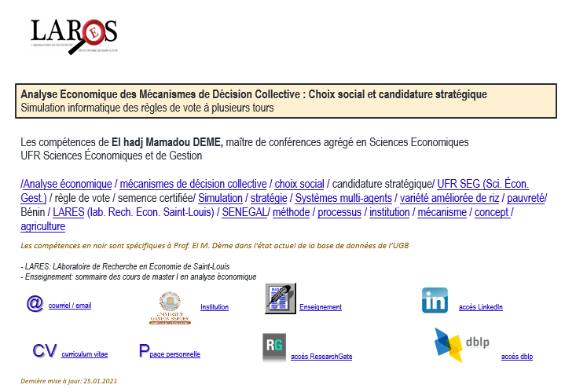
Figure 1 : Maquette présentant le résultat de l'affichage du profil d’un enseignant (fictif) généré par l’application à partir de la base SQL
Les profils contiendront ainsi systématiquement plusieurs sections :
- Lien vers les carrefours web de l’UGB ;
- Thème principal de recherche (et sous-titre ou sous-thème optionnel) ;
- Nom du chercheur, statut puis UFR ;
- Les compétences associées avec des liens pour ceux qui sont partagés entre plusieurs chercheurs. Chaque mot-clé donne accès à la liste de tous les chercheurs qui disposent de cette compétence, partagent cette même unité, ces mêmes terrains d’étude, etc. Les liens évolueront au fur et à mesure de l’ajout de nouveaux profils. À terme, les mots-clés non liés seront spécifiques à ce chercheur ;
- Les illustrations ou media qui constituent l'information concrète : ce sont des liens externes formalisés en tant que boutons cliquables menant au contenu. Le chercheur peut ici aussi intervenir sur le choix des liens à proposer ;
- Les en-têtes de navigation (non figurés) correspondants aux ‘thèmes de l’UGB’ : ces liens permettent d'accéder à l'ensemble des mots-clés du type correspondant (méthodes, processus, UFRs, …), puis à leurs profils associés.
Pour les activités et domaines de compétences du laboratoire, un résultat aussi détaillé est également attendu.

Page d’accueil
L’ensemble des profils sera rassemblé au sein d’une même page d’accueil. Le sommaire de cette page offrira divers accès thématiques à l’application (listes de mots-clés, listes des compétences, listes des disciplines, etc.). La page d’accueil pourra être façonnée selon vos souhaits ou besoins (voir exemples dans la section références, p.1).

2.2 Mise en œuvre
Ces résultats peuvent être obtenus uniquement grâce à un effort particulier sur la qualité de l’information proposée. L’obtention de cette qualité passe par l’élaboration d’un processus calibré depuis le chercheur ou la personne ressource qui mettent à disposition les informations jusqu’à la satisfaction des bénéficiaires qui les consultent sur leurs navigateurs web.
Un circuit qualité est ainsi associé intimement à l’application et sera spécifiquement adapté au CI-LARES. Une maquette de ce circuit adapté dans le cas de profil d’un chercheur est proposée ci-après (Figure 2).
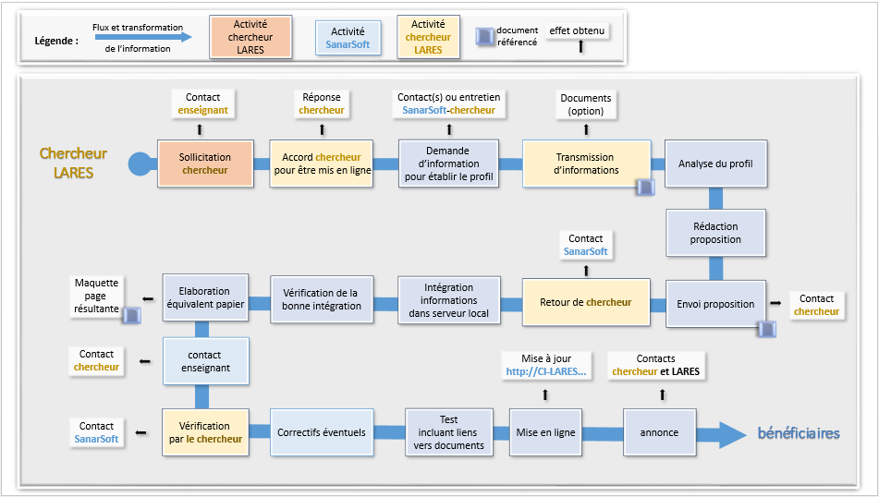
Figure 2 : Maquette du circuit qualité assurant la bonne intégration des informations avec un contrôle sur le contenu restitué (exemple pour le cas d’un profil de chercheur)
Pour que ce processus fonctionne, il sera essentiel de pouvoir interagir avec un interlocuteur au sein du laboratoire. Celui-ci pourra accompagner le projet et faciliter le contact entre SanarSoft et les chercheurs ou personnes ressources. Chaque chercheur ou personne ressource sera sollicité pour mettre au point les éléments de son profil ou des activités. Une fois les documents répertoriés, SanarSoft proposera en retour un profil calibré qui pourra ou non être validé par le chercheur ou la personne ressource. La mise en ligne sera ensuite effectuée et mise à disposition.
Ce circuit fait l’objet d’une amélioration continue et peut être adapté aux séminaires, aux doctorants, aux actualités… à la vie du laboratoire globalement.

Proposition d’une phase de faisabilité
En collaboration avec l’interlocuteur ou les interlocuteur(s) choisi(s) avec le laboratoire nous proposons de débuter par une phase de faisabilité avec 20 informations mises en relation correspondant à des profils de chercheurs, des activités ou domaine de compétences du laboratoire, filières, enseignements dispensés etc.
À partir de 20 informations, il sera en effet possible de fournir un premier délivrable qui permettra au laboratoire d’apprécier (1) la qualité des informations fournies et leur mise en relation (produit obtenu) et (2) la compétence de SanarSoft pour alimenter de façon durable le système (savoir-faire).
[NB : Nous proposons d’élaborer conjointement une liste précisant le choix des 20 premiers informations pour cette phase de faisabilité. Pour mieux mettre au point le circuit qualité de l’information, il est en effet souhaitable de choisir un panel aussi diversifié que possible. Les informations pourraient par exemple contenir des chercheurs novices et expérimentés, provenant de différentes domaines, de différentes disciplines…], ou des séminaires sur différents domaines du laboratoire ou encore les domaines de compétences du laboratoire.

Réalisation
L’ensemble du personnel de SanarSoft sera impliqué dans ce projet avec deux responsables techniques (un de SanarSoft, un de l’IRD) chargés de la coordination et de la qualité (voir annexe p.10). La mise en œuvre s’effectuera en trois phases principales :

Phase préparatoire
- Le projet démarrera par une phase incluant l’adaptation de l’application au CI-LARES (masques de saisie, pages web statiques, relations serveurs, etc.)
- Simultanément, la concertation avec le laboratoire sera engagée pour permettre d’adapter au cas particulier du LARES le protocole proposé (circuit qualité, Figure 2) et identifier les informations qui pourront être "documentés".
- Enfin, si souhaité, la procédure d’intégration de certains résultats dans le site de l’UGB sera définie en concertation avec les interlocuteurs qui auront été désignés.

Phase de production
- Après la mise en place aura lieu un lancement simultané d’un premier sous-ensemble de sollicitations aux chercheurs et choisis.
- Le traitement des réponses obtenues sera ensuite réalisé en parallèle. Cette approche est nécessaire pour prendre en compte le fait que l’élaboration du profil de chaque chercheur (i.e., le parcours du circuit) peut avancer à des vitesses différentes dépendant de la réactivité de chacun.
Note : des outils propres à SanarSoft-IRD permettent de gérer cette approche parallèle et de faire un suivi de précision pouvant être communiqué à tout moment de l’avancement.
- Au terme de ce premier sous-ensemble traité, un bilan d’étape sera effectué.
- Le deuxième sous-ensemble comprenant le reste de la liste sera alors lancé dans les mêmes conditions et en tenant compte des améliorations qui auront pu être effectuées.

Phase de restitution
- Un bilan circonstancié incluant des perspectives pour une généralisation sera rédigé et proposé au terme du contrat.

3.- OFFRE FINANCIERE
L’offre financière (tableau ci-après) concerne tous les coûts associés à l’exécution du projet. Les coûts de gestion, de maintenance, d’assistance, d’archivage sont compris dans cette offre.
Tableau 1 : Coûts des composantes liées à la proposition
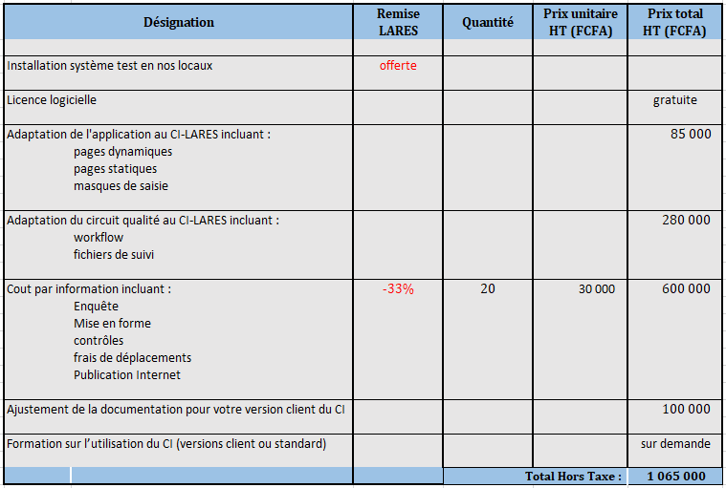

4.- DELAI DE LIVRAISON
La figure 4 présente une chronologie indicative pour la réalisation des actions qui ont été proposées dans la mise en œuvre.
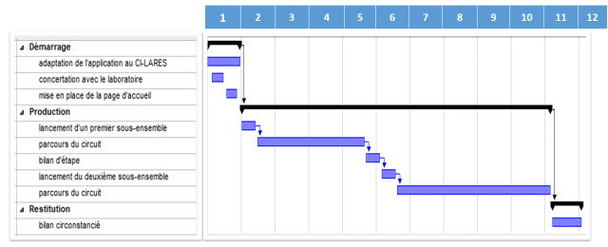
Figure 3 : chronologie indicative de la mise en œuvre du projet CI-LARES sur la période de 12 mois proposée – phase de faisabilité
Suivant ce planning, et pour un ensemble de 20 informations correspondant à cette phase de faisabilité, le délai de livraison est de 12 mois à compter du jour du versement du premier paiement.

CONCLUSION

Le LARES en tant que laboratoire cherche à conforter et à augmenter sa visibilité, interne et externe, particulièrement en ce qui concerne les productions de ses chercheurs et ses activités.
Pouvoir répondre à ces défis est assurément le chemin pour propulser un laboratoire comme le LARES sur le devant de la scène académique sénégalaise et internationale. Sur ce chemin, l’association du pragmatisme et de la qualité peuvent constituer des atouts indéniables.
Ainsi, grâce à l’application CI-LARES que nous vous proposons, le LARES pourra mettre en avant qualitativement la richesse des compétences de ses chercheurs dans un espace accessible.
- Elle permettra de créer un environnement de travail plus efficace en faisant communiquer les chercheurs qui partagent les mêmes compétences.
- Elle permettra aux étudiants de consulter une information précieuse pour choisir l’encadrement qui leur convient au mieux.
- En disposant d’un portail fiable, l’accès aux compétences rassemblées servira de vitrine pour le laboratoire.
- En montrant à l’extérieur la richesse du LARES, le laboratoire sera privilégiée pour gagner des appels à projets concurrentiels, multidisciplinaires, etc.
Enfin, cette proposition rentre dans le cadre de la nouvelle stratégie de l’UGB, particulièrement au niveau de l'axe 4 « Amélioration de la qualité de la recherche et de l'innovation » avec notamment les objectifs de consolider la gouvernance de la recherche et vulgariser ses résultats de la recherche.

____________________________________

ANNEXES A l’OFFRE

A.1 Notre équipe est enthousiaste et engagée à vos côtés

Vos Principaux Interlocuteurs

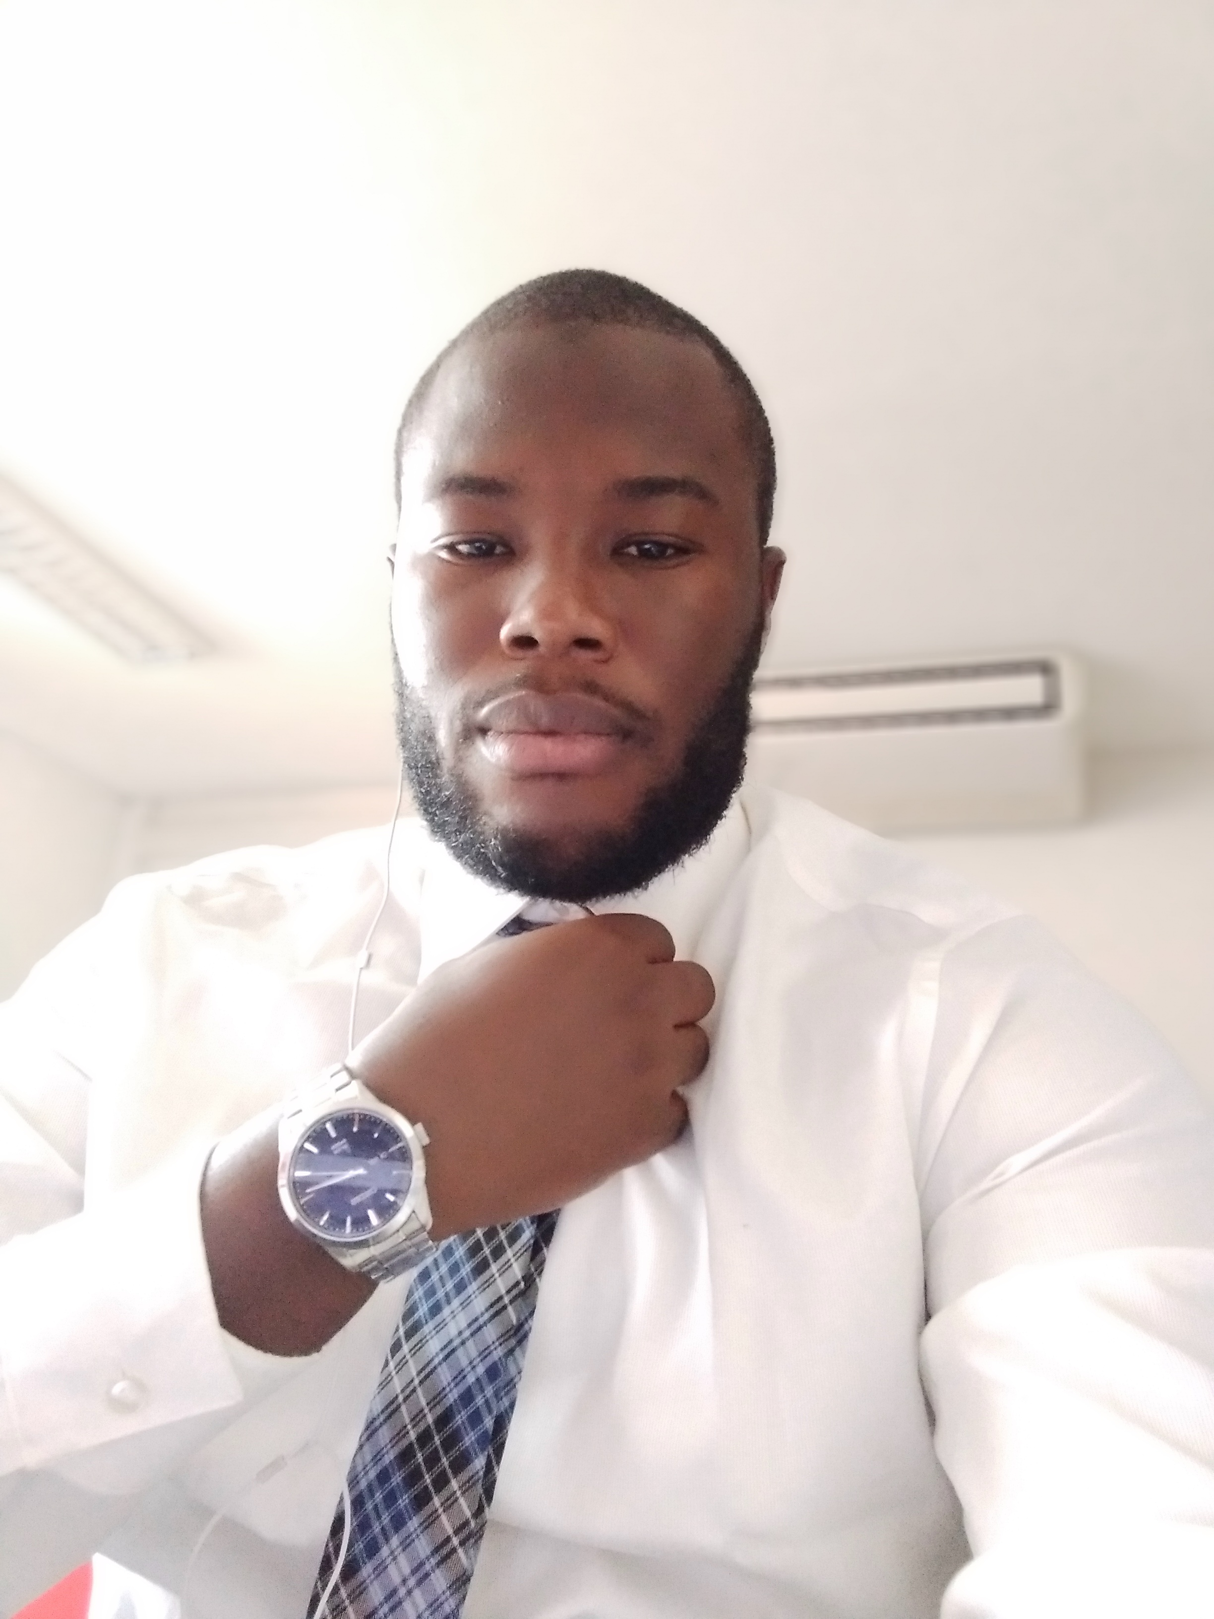
Papa Souleymane NDIAYE
Ingénieur qualité
MSc. Économie-Gestion, UGB
Je suis Associé responsable du pôle Gestion de projet communication et Marketing de SanarSoft. J’ai une forte expérience en Assurance Qualité Produit et je connais parfaitement l’UFR pour y avoir étudié 5 ans. Je serai coordonnateur du projet CI-LARES.
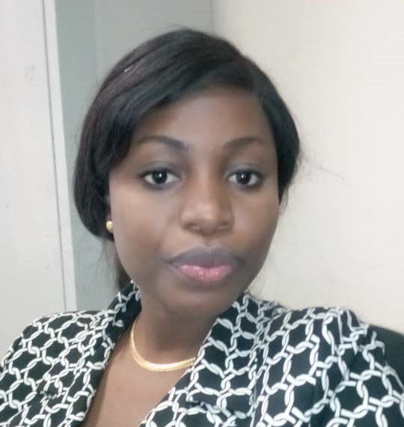
Adia Coumba NDAW
Directrice Commerciale
Doctorante Économie, UGB
Je travaillerai en collaboration étroite avec mes collègues chargés de la qualité et de la communication. Je serai particulièrement chargée de la coordination des relations chercheurs - équipe technique - LARES.
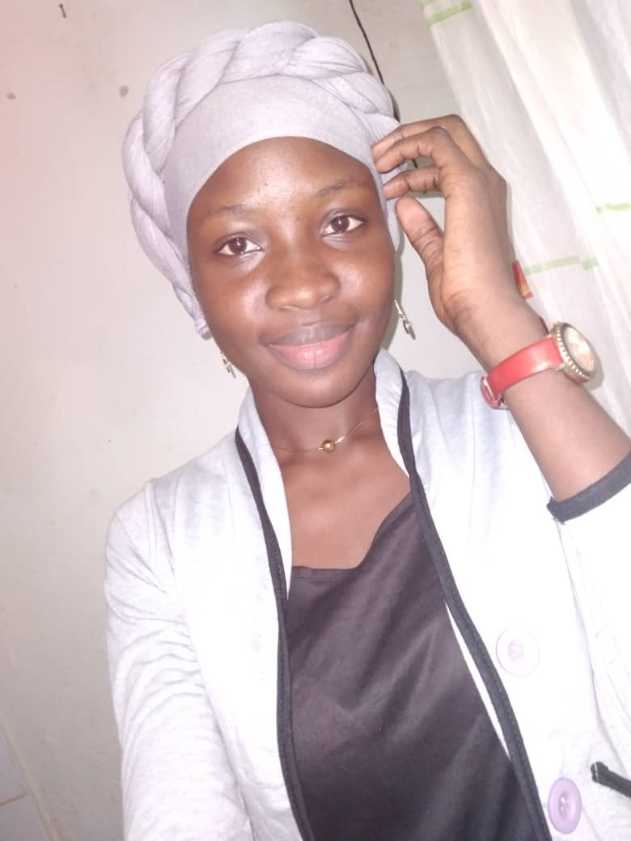
Martine Oumy SAGNA
Directrice Communication
MSc. Communication, UGB
Je suis responsable de la communication et du marketing de SanarSoft et je suis associée à l’équipe coordination du projet. J’interviendrai à plusieurs étapes du circuit qualité dont principalement les relations avec les chercheurs, la transcription informatique et la restitution.

En arrière-plan, la Production, le Partenariat, la Direction

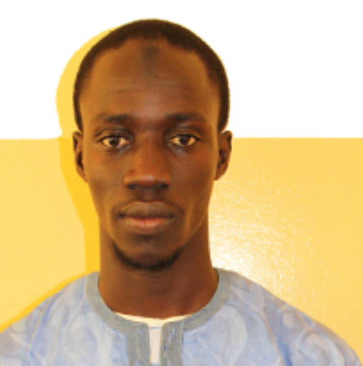
Birahime FALL
Directeur Production
MSc. Informatique, UGB
Spécialiste du développement full stack, front et back office j’interviendrai dans le projet pour tout ce qui concerne l’adaptation de notre application, les mises en route et configurations ainsi que les interactions avec les responsables de l’annuaire UGB.
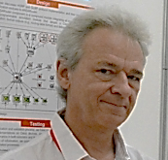
Jean LE FUR
Partenaire IRD
PhD modélisation
Chargé de recherche à l’IRD, je suis spécialisé dans la représentation de connaissances pluridisciplinaires (modélisation à base d’agents et systèmes d’information), je mettrai à disposition tout mon savoir-faire pour la réussite du projet.
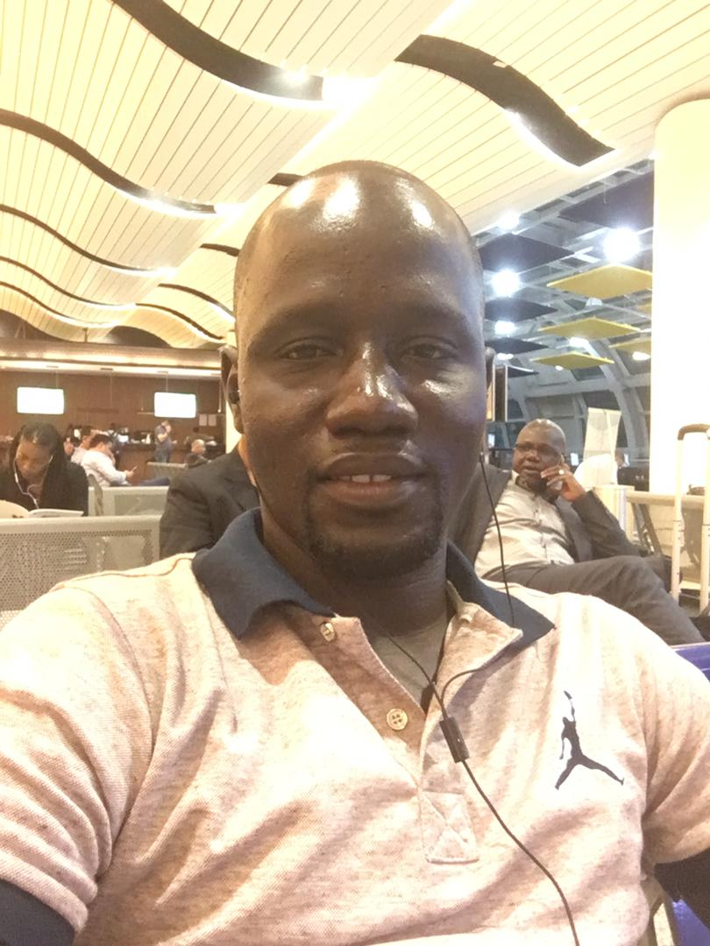
Moussa SALL
Directeur de SanarSoft
Doctorant Informatique, UGB
Directeur de SanarSoft, je serai étroitement associé à toutes les étapes du projet. Je contribuerai de même à la production avec une expérience de plus de 5 ans dans le domaine.

A.2 Deux références du CI-SanarSoft proches de l’application proposée

A.2.1 Cartographie des métiers de la Commission Scientifique 5 de l’IRD (CSS5/IRD)

La problématique / Contexte
L’IRD est une institution française publique de recherche scientifique, il compte en son sein plusieurs commissions scientifiques parmi lesquelles la CSS5 qui regroupe une centaine de chercheurs travaillant dans le domaine de l’informatique, des données, de la modélisation.
La CSS5-IRD a décidé de mettre sur place un Centre d’Informations (CI) pour inventorier les compétences de ses ressortissants et surtout favoriser la communication interne.

Notre approche
L’application proposée s’est articulée autour des 3 phases décrites ci-dessous :
- Phase 1 : Installation et configuration du logiciel dans le serveur de l’IRD. En plus de son paramétrage suivant les exigences de la CSS5 – IRD décrites dans son cahier des charges.
- Phase 2 : Mise en place d’un circuit qualité de l’information qui définit les différentes étapes, communications, interactions et échanges mails qui doivent se faire avant la mise en ligne du profil du chercheur.
- Phase 3 : réalisation d’une procédure pour la communication avec les chercheurs et l’intégration de leurs compétences.

Les résultats obtenus par CI-SanarSoft
Mise en œuvre complète du projet avec comme rendu un circuit qualité de l’information adapté au contexte, un site web documenté et ergonomique avec un regroupement thématique de l’information disponible en ligne.

Illustration
Présentation d’une page du CI-CSS5 décrivant les compétences d’un chercheur (avec production, collaborations, coordonnées, thématiques…)
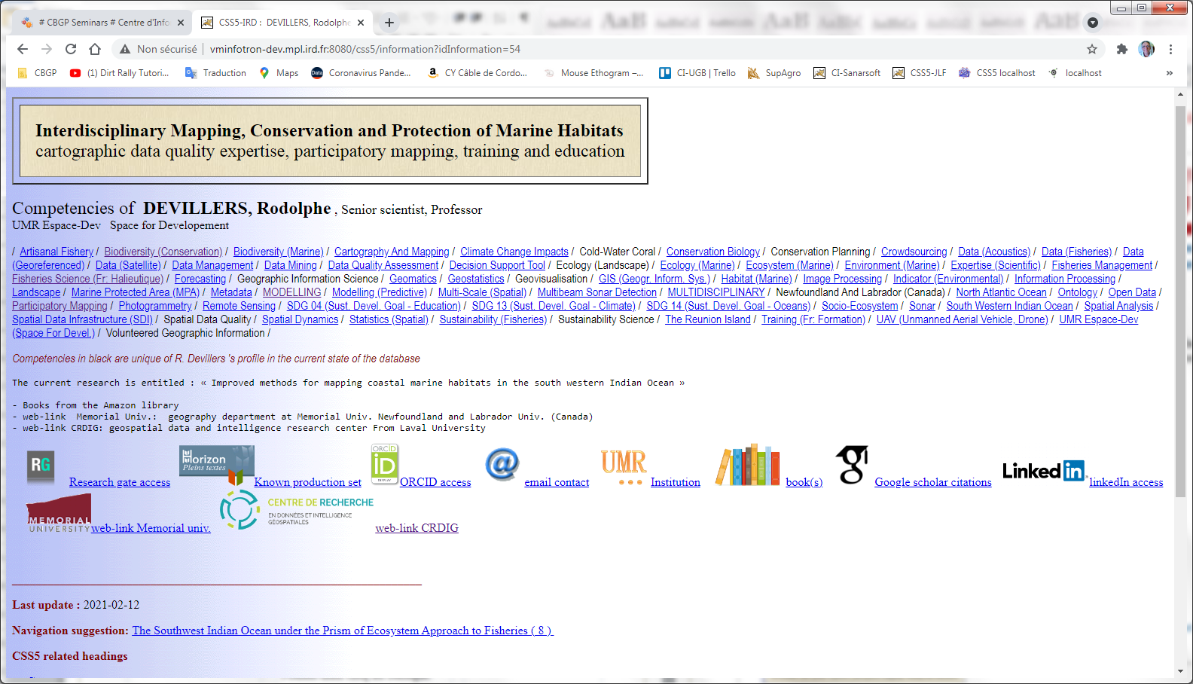

A.2.2 Navigation thématique dans les conférences du CBGP

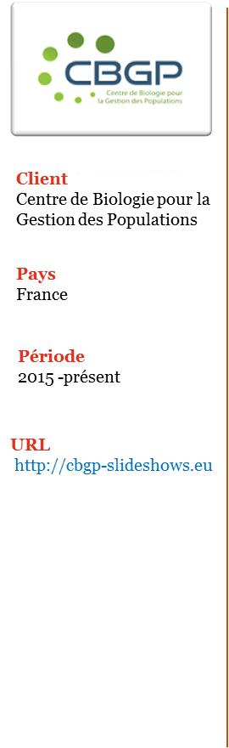
La problématique / Contexte

Le Centre de Biologie pour la Gestion des Populations développe des recherches de type académique et opérationnelles en systématique, génétique, écologie et évolution pour l’agronomie, la santé humaine, la biodiversité.

Le CBGP fait en sorte que les résultats de ses programmes de recherche puissent être communiqués. Ainsi le CBGP organise périodiquement des conférences.

Pour conserver ce patrimoine, le CBGP lie un partenariat avec le CI-SanarSoft pour le développement d’un Centre d’Informations (CI).

Notre approche

Comme précédemment le travail s’est déroulé en collaboration avec le client avec une phase de configuration du serveur, la mise en place de la procédure de récupération des diaporamas en pdf, la mise en place d’un circuit qualité complet et fonctionnel et enfin la mise en place de la procédure d’alimentation continue sur le long terme.

Les résultats obtenus par CI-SanarSoft
Grâce au système installé, le centre d’informations du CBGP abrite actuellement 115 diaporamas accessibles en pdf et tous liés aux problématiques du centre. Ce site est très visité, particulièrement par les nombreux étudiants qui sont liés au centre.

Illustration
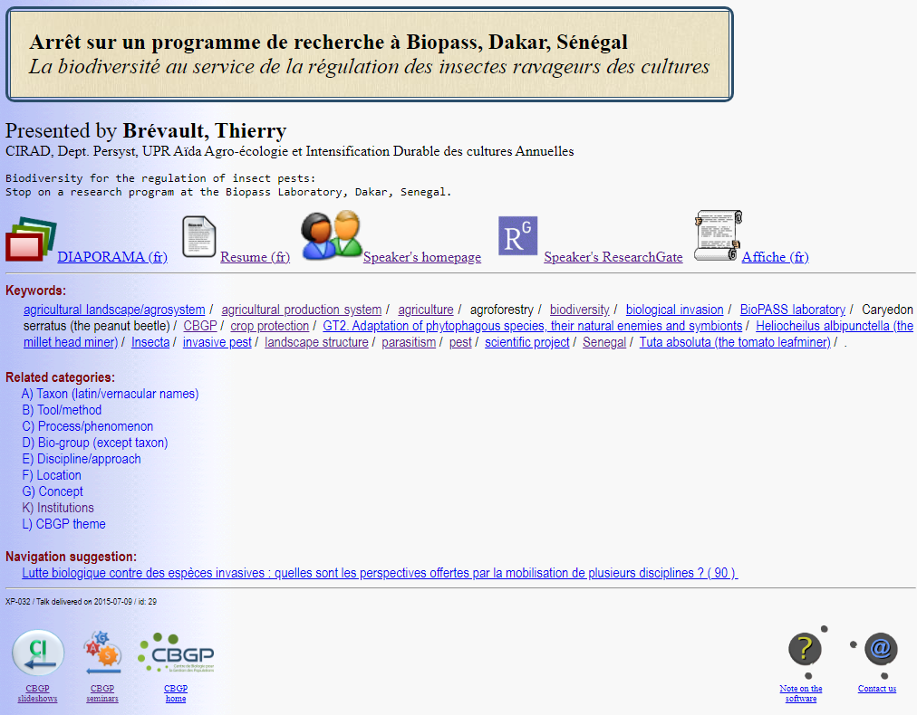
Exemple d’une page présentant une conférence réalisée au CBGP avec diaporama, présentation de l’auteur, affiche… et lien vers des conférences sur les mêmes thèmes




A.3 Contact SanarSoft
www.sanarsoft.com
© 2022 SanarSoft société de droit sénégalaise. Tous droits réservés. SanarSoft est une société de service et d’ingénierie informatique libre et indépendante.
17

